**Dokumentation des Workshops „Wie können wir Künstliche Intelligenz für OER sinnvoll nutzen?“ am 20. Februar von 10:00 Uhr bis 12:00 Uhr**

Die Texte und (Bild-)Elemente dieser Dokumentation stammen (wenn nicht anders gekennzeichnet) von Daniel Diekmann für das Landesportal [ORCA.nrw](https://www.orca.nrw/) und sind lizenziert unter CC-BY 4.0 (<https://creativecommons.org/licenses/by-sa/4.0/>).

Ausgenommen von der Lizenz sind das NRW-Landeswappen und alle genutzten Logos (von ORCA.nrw, der DH.NRW, dem NEL-Netzwerk, dem ZfW sowie der Stiftung Innovation in der Hochschullehre).

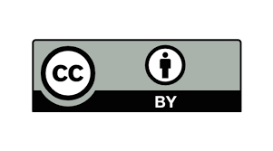

Inhaltsverzeichnis

**Rahmendaten zum Workshop** 2

**Hintergrund des Workshops: Das Projekt KI-NEL-23-NRW** 2

**Überblick über die Workshop-Teilnehmenden: Mentimeter** 2

**Begriffliche Einordnung** 4

**Input von David Lohner zum TranscriptOER** 4

**Brainstorming: Potenziale von Künstlicher Intelligenz für OER aus der Perspektive der Teilnehmenden** 5

**Breakout-Sessions** 9

**Gruppe 1: Vertiefung TranscriptOER** 9

**Gruppe 2: Rechtliche Fragen** 10

**Gruppe 3: Metadaten mit KI generieren/Auffindbarkeit und Nachnutzung erhöhen/Barrierearmut** 11

**Gruppe 5: „oerGPT“: Content-Kreation und Asset Creation** 11

**Gruppe 6: Individualisierung/Anpassung** 12

**Ausblick** 12

**Veranstaltungen** 12

**Kurzvideos zu KI und OER: Der KI-Freitag** 13

**Vernetzung** 13

**Links und Hinweise zum Thema (z.B. zu Literatur)** 13

# **Rahmendaten zum Workshop**

Am 20. Februar von 10:00 Uhr bis 12:00 Uhr fand online der Workshop „Wie können wir Künstliche Intelligenz für OER sinnvoll nutzen?“ statt. Im Rahmen des als Ideenwerkstatt konzipierten Workshops wurden die Implikationen des Einsatzes künstlicher Intelligenz (mit Schwerpunkt auf Generativer KI) für die Erstellung, Nutzung und Verbreitung von Open Educational Resources im Hochschulbereich thematisiert. Konkret ging es dabei um mögliche Potenziale, Handlungsfelder und Herausforderungen sowie um mögliche Lösungsansätze.

Im Workshop wurde mit einem Miro-Board gearbeitet. Das Board ist unter folgendem Link verfügbar: [Online-Workshop: Wie können wir KI für OER sinnvoll nutzen?, Visual Workspace for Innovation (miro.com)](https://miro.com/app/board/uXjVNuO6jlw=/)

# **Hintergrund des Workshops: Das Projekt KI-NEL-23-NRW**

Markus Deimann, Geschäftsführer des Landesportals ORCA.nrw, gab einen Überblick über das Projekt KI-NEL-23-NRW, im Rahmen dessen der Workshop stattfand:

Das Landesportal ORCA.nrw nimmt am bundesweiten Projekt „Konzertierte wissenschaftliche Weiterbildungen zu künstlicher Intelligenz in der Hochschullehre“ (KI-NEL-23) des Netzwerks Landeseinrichtungen für digitale Hochschullehre (NeL) teil, das von der Stiftung Innovation in der Hochschullehre (StIL) gefördert wird. Ziel ist es, bundesweit landesspezifische Weiterbildungsangebote zu „Künstlicher Intelligenz in der Hochschullehre“ anzubieten. Für NRW ist die Digitale Hochschule NRW mit dem Teilprojekt KI-NEL-23-NRW beauftragt, die operative Umsetzung des Teilprojekts erfolgt kooperativ durch das Zentrum für Wissenschaftsdidaktik der Ruhr-Universität Bochum sowie ORCA.nrw. Die Angebote von ORCA.nrw, zu denen der Workshop zählt, legen dabei den Fokus auf die Bedeutung von Künstlicher Intelligenz für OER.

Für einen Überblick über das Projekt und die diesbezüglichen Angebote finden Sie unter <https://oer-ki.orca.nrw/>

# **Überblick über die Workshop-Teilnehmenden: Mentimeter**

Nach der Einführung nahmen die Teilnehmenden an einer Mentimeter-Umfrage teil.

Frage 1: Wo sind Sie aktuell tätig?

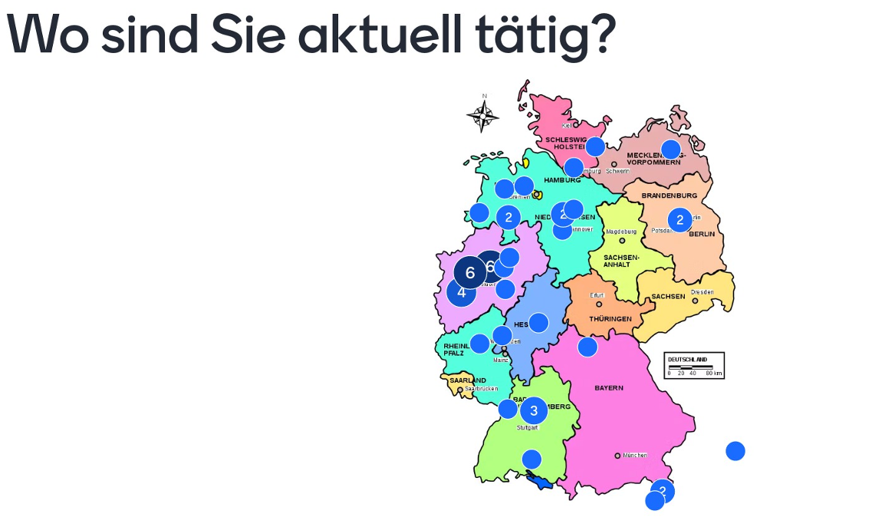

Frage 2: Welchem Bereich ordnen Sie sich am ehesten zu?

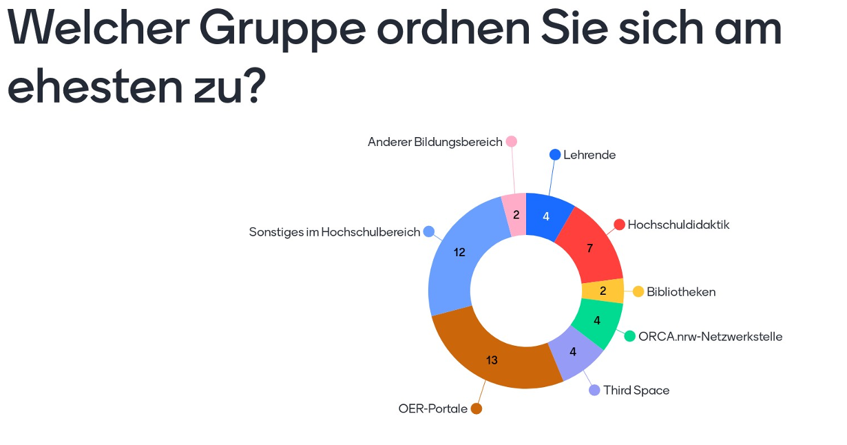

Frage 3: Welche Erfahrungen haben Sie bisher mit OER gemacht? (mehrere Antworten möglich)

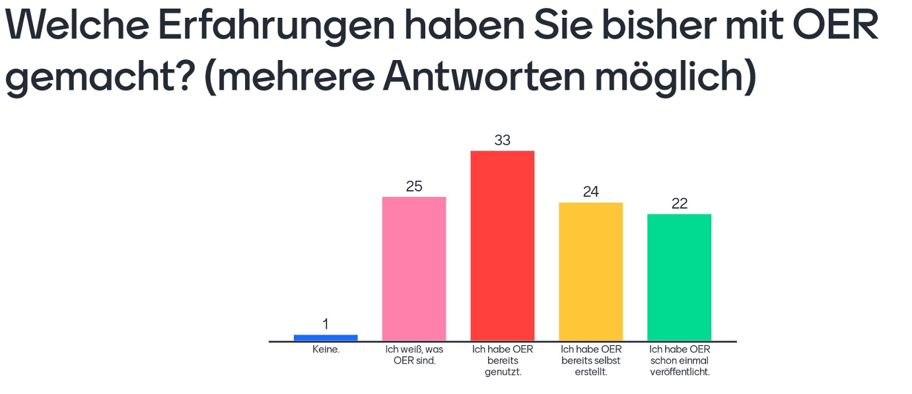

Frage 4: Was ist Ihre erste Assoziation, wenn Sie an OER & KI denken?

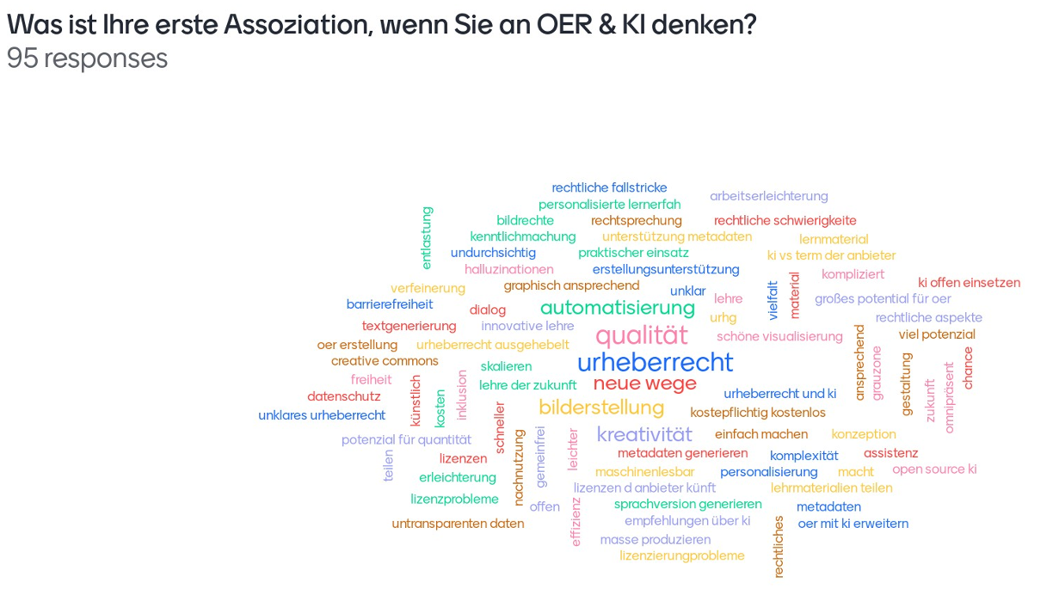

# **Begriffliche Einordnung**

Zur inhaltlichen Fokussierung des Workshops wurden einige Begriffe rund um das Thema Generative künstliche Intelligenz umrissen (Large Language Models, Prompts, Biase, Halluzinationen). Auf der Projektseite von KI-NEL-23-NRW haben wir Links und Hinweise, z.B. zu weiterführender Literatur, gesammelt. Sie finden die Sammlung weiter unten unter folgendem Link: <https://oer-ki.orca.nrw/?page_id=68#top>

# **Input von David Lohner zum TranscriptOER**

Um die Potenziale von Künstlicher Intelligenz für Open Educational Resources zu verdeutlichen, stellte David Lohner vom Karlsruher Institut für Technologie (KIT) den sog. TranscriptOER vor. Beim TranscriptOER handelt es sich um eine Anwendung, die es ermöglicht, audiovisuelle Medien in textbasierte (Lern-)Materialien umzuwandeln. Diese neu generierten Materialien sind durchsuchbar und erlauben sowohl Studierenden als auch Lehrenden eine Reduktion des zeitlichen Aufwands für die Rezeption von frei lizenzierten Aufzeichnungen von Lehrveranstaltungen. Der Prozess wird automatisiert mit Machine-Learning-Verfahren und Large Language Models durchgeführt.

Weitere Informationen zum TranscriptOER und zum Projektteam erhalten Sie auf der Projekthomepage: [KIT - Institut für Schulpädagogik und Didaktik (ISD)Forschung - Professur für Technikdidaktik - Projekte - TranscriptOER - Automatisierte Erstellung von OER aus bestehendem Audio- & Videomaterial](https://www.isd.kit.edu/td-projekte_TranscriptOER.php)

.

# **Brainstorming: Potenziale von Künstlicher Intelligenz für OER aus der Perspektive der Teilnehmenden**

Im Anschluss an die Präsentation des TranscriptOERs folgte ein Brainstorming der Teilnehmenden zu den Potenzialen von Künstlicher Intelligenz für OER (Schwerpunkt: Generative KI) aus ihrer Perspektive. Die Potenziale wurden anhand verschiedener Akteursgruppen und der verschiedenen Phasen des OER-Lebenszyklus geclustert. Die Ergebnisse des Brainstormings sind im Folgenden aufgeführt.

|  |  |
| --- | --- |
|  | **Studierende** |
| OER suchen und finden | * Chatten mit einem Chatbot zur Veranstaltung, der sich aus Skripten/Videos gespeist hat. * Suche in Allen Repos (OERSI), Google usw. nach OER-Material zu einer Frage * Prüfungsvorbereitung * Die richtigen OER für die eigenen Lernziele finden * Automatische Verschlagwortung/Volltextsuche 🡪 besseres Finden |
| OER anpassen/ überarbeiten | * Erhalten Lernmaterial nach ihren Präferenzen /barrierefrei, muttersprachlich, grafisch anders aufbereitet) * Fehler leichter erkennen und |
| OER erstellen | * Studis können in Lehrprojekten OER mit Hilfe von KI erstellen und dabei ihre Digital Skills weiterentwickeln |
| OER nutzen | * OER mit TranscriptOER verschriftlichen lassen. Generell: Umfangreiches Material zusammenfassen lassen * Transkribierte OER weiterentwickeln: Aufgaben dazu mit KI erstellen lassen * Sprache vereinfachen lassen * Transkriptionen oder Untertitel erstellen lassen (Barrierefreiheit) * Grafiken/Tabellen erklären lassen (Barrierefreiheit) * Niederschwelliger Zugang * Chat-Bot / Dialog: Sokratische Methode zum lernen neuer Inhalte auf OER-Basis |
| OER veröffentlichen |  |
| Andere Bereiche |  |

|  |  |
| --- | --- |
|  | **Lehrende** |
| OER suchen und finden | * Brainstorming: Wonach suche ich eigentlich * KI zur Suche nach OER außerhalb der entspr. Repositorien Nutzen * Suchmaschinenoptimierung |
| OER anpassen/ überarbeiten | * Bearbeitung von vorhandenen Bildmaterialien für die Lehre * Fehler leichter erkennen und ausbessern * Erstellung parametrisierter Aufgaben * OER auf eigene Lehrveranstaltung anpassen * OER individuell Anpassen * OER übersetzen lassen für ausländische Studieren * OER automatisiert anpassen lassen (z.B. sprachliche Überarbeitung, Kürzung, Übersetzung) |
| OER erstellen | * Bilder und Grafiken generieren * Glossar erstellen lassen zu einer Veranstaltung/einem Thema * Inhalte in geeigneter Form aufbereiten lassen (z.B. indem die Zielgruppe beschrieben wird) * Schmuckbilder für Präsentationen generieren lassen * Generierung einfacher Quizzes zur Selbstüberprüfung * Erstellung von Audio/Video zu Lehrmaterialien mithilfe von KI * Testfragen automatisiert erstellen * Mustervorlagen (für Beispiele, LV-Pläne, Aufgaben etc.) erstellen lassen |
| OER nutzen | * Inspiration sammeln, nach was für OER man Ausschau halten könnte (Medienmaterial) * Sammlungen von EOR erstellen lassen * Prüfungsaufgaben aus Material generieren lassen |
| OER veröffentlichen | * Erstellung von Metdaten bzw. Detailinformationen zu meiner OER * In LVs einbinden, wie Studierende OER auch teilen können – evtl. mit Chatbot-Assistenz * Unterstützung: Was wird für die Veröffentlichung von XY benötigt? |
| Andere Bereiche |  |

|  |  |
| --- | --- |
|  | **HS-Didaktik** |
| OER suchen und finden | * Unterstützung bei Suche, Empfehlungen zu ähnlichen Inhalten bieten * Schlagen mögliche Methoden zu einem Lernergebnis vor * Finden eine gute Umsetzung für Patterns * Verschiedene Prüfungsformate zu einem Thema recherchieren * Metadaten generieren |
| OER anpassen/ überarbeiten | * Andere Medienformate erstellen für Inklusive Bildung, z.B. Textversion, Bilder etc. * Textbasiertes Material bebildern lassen (auch wenn rein ästhetisch motivierte Bilder nicht zum Lernen beitragen) * Vorhandene OER/Materialien automatisch übersetzen * OER anreichern mit gemeinfreien Bildern, Infografiken, Quiz, Zusammenfassungen erstellen, Leitfragen, Prüfungsfragen * Vorhandene OER-Materialien automatisch übersetzen * Bilder beschreiben lassen (automatisiert), um Materialien barrierearm zu gestalten * Barrierefreie(re) (Nach-)Bearbeitung von OERs |
| OER erstellen | * Recherchen erleichtern, Schlagworte finden, Themenverwandtschaften erkennen * Materialien, Tutorials etc. für Didaktik erstellen * Lernstandsüberprüfung, Fragen generieren * Vorgefertigte Layouts, die OER-tauglich sind |
| OER nutzen |  |
| OER veröffentlichen | * Überblick über Repositorien |
| Andere Bereiche | * OER-Hilfeportal/ KI-Assistant, der OER-Supportmaterial durchsucht |

|  |  |
| --- | --- |
|  | **Bibliotheken** |
| OER suchen und finden | * Stellen Infrastruktur * Durch Metadaten Integration in Katalog 🡪 automatisch erstellte Sammlungen * KI-Suche über alles statt nur Suchschlitz |
| OER anpassen/ überarbeiten |  |
| OER erstellen | * Vorgefertigte Layouts, die OER-tauglich sind |
| OER nutzen |  |
| OER veröffentlichen | * Beschreibungen von OERs erstellen lassen (ähnlich wie ein Abstract) |
| Andere Bereiche | * OER-Hilfeportal/ KI-Assistant, der OER-Supportmaterial durchsucht |

|  |  |
| --- | --- |
|  | **OER-Portale** |
| OER suchen und finden | * Basierend auf Kompetenzrahmen/Lehrplänen automatische Herausforderungen und Aufgaben zu den OER Primärmaterialien erstellen lassen * Metadaten automatisch erstellen und Standardisierung nutzen * Kategorien zu einem Thema finden * KI-Chatbot zur Unterrichtsplanung * Bieten Profile von OER-Autor*innen * Metadaten zur Verschlagwortung von OER automatisiert generieren * Niederschwelliger Zugang/Suchfunktion |
| OER anpassen/ überarbeiten | * OER-Inhalt übersetzen/anpassen * Inhaltliche Ergänzung * Alters- und zielgruppenspezifische Variationen |
| OER erstellen | * KI-Software für die Prüfung von Rechtsverletzungen einsetzen |
| OER nutzen | * Prompts als OER * Wissenschaftliche Texte simplifizieren |
| OER veröffentlichen | * Offene KI-Werkzeuge implementieren und Nutzenden zum Remix von OER anbieten |
| Andere Bereiche | * Verbreitung der OER durch bspw. automatisch generierte Werbetröts/-videos/-texte |

|  |  |
| --- | --- |
|  | **Third Space** |
| OER suchen und finden | * Themenbereiche für OER erarbeiten |
| OER anpassen/ überarbeiten | * Angebote verschiedener OER(-Portale) zusammenfassen lassen und komprimiert darstellen lassen * Schnelle Anpassung und Überarbeitung * Automatisierte Workflows (GPT´s) * Einbindung von Lernmaterialien |
| OER erstellen | * Automatisierte Workflows (GPT´s) * Content-Erstellung, Moodboard-Erstellung * Fremdsprachen, Captions * Nutzung von KI für Workshop-Planung * Kundenschnittstelle wird attraktiver |
| OER nutzen |  |
| OER veröffentlichen | * Code, Prompts, Temperierung miteinander entwickeln |
| Andere Bereiche |  |

|  |  |
| --- | --- |
|  | **Andere?** |
| OER suchen und finden |  |
| OER anpassen/ überarbeiten | * OERs automatisch auf eigene Beispiele/Design/etc. anpassen * Barrierefreie Aufarbeitung bestehender Inhalte * KI Nutzen, um Metadaten zu erstellen |
| OER erstellen | * Assets für Onlinekurse generieren, die sonst oft eine Agentur brauchen (z.B. Logos, Icons, Frames, Audio-Jingles) * Digitalisierung von Analogen Medien |
| OER nutzen | * Barrierefreiheit besser ermöglichen |
| OER veröffentlichen | * Beliebte Medienformate in andere Sprachen übersetzen |
| Andere Bereiche |  |

# **Breakout-Sessions**

Im Anschluss an das Brainstorming hatten die Teilnehmenden die Möglichkeit, ausgewählte Themen in Kleingruppen zu vertiefen. Es haben sich fünf Kleingruppen zusammengefunden. Während die erste Kleingruppe sich vertiefend mit Detailfragen zum TranscriptOER beschäftigte, haben die anderen Gruppen fragegeleitet ausgewählte Themen vertieft. Im Folgenden finden Sie die Dokumentationen aus den jeweiligen Gruppen.

## **Gruppe 1: Vertiefung TranscriptOER**

|  |  |
| --- | --- |
| WhisperAl lokal selbst gehostet oder tokenbasiert (bezahlt) via API ?  Wie sieht der Workflow aus, die Audios kleiner und besser verarbeitbar zu machen?  Welche Erfahrungen habt ihr bei Prompt-Parametern gemacht zur Materialgenerierung, um sie zielführender zu machen?  Teilt ihr die Prompte in einem Git ? | bezahlt via API, da die lokalen Rechner nicht schnell genug sind (maximal Realtime vs. WhisperAPI, die ca. 20MB Audio [je nach Qualität unterschiedlich lang] in ca. 20sec verarbeitet. Dank paralleler Anfragen erhält man so auch unabhängig der Anzahl die Antworten in der gleichen Zeit. Also in unter einer halben Minute.  Zudem verwendet die API das Modell Large, unsere Hardware kann nur die kleinen Modelle ausführen, da der RAM sonst zu knapp wird und das Ausführen ebenfalls langsamer. Wir haben nämlich noch keine großen tollen Grafikkarten :)  Der Workflow besteht darin, die Audios zu resamplen. Datei > 25MB? -> Wieviele Dateien kleiner 25MB brauchen wir bei gleichbleibender Qualität? (+ eine for good measure) -> Datei in X Abschnitte aufteilen mittels PyDub  Wie promptet man richtig? Nicht mit »Zero-Shot-Prompting« sondern »One-« oder »Few-Shot-« also Beispiele mitliefern.  Anstatt: »Gib eine unnummerierte Liste zurück.«: »Gib eine unnummerierte Liste zurück.  Beispiel.:   * Eintrag 1 * Eintrag 2 * Eintrag 3«   Gern teilen wir auch die Prompts, sobald das Projekt einen etwas reiferen Status erreicht hat und wir den Plan mit dem Knoten-/Graphen-basierten-Editor umgesetzt haben. Dann kann man auch ganze Workflows incl. ihrer Prompts exportieren, importieren usw. Vielleicht ja auch über ein eigenes Repository direkt herunterladen. Alles eine Frage der Zeit und des Aufwands.  Aktuell versuchen wir eine Implementierung via Barfi -> <https://barfi.readthedocs.io/en/latest/introduction.html> |
| Konzeption der „Prompt-Prozesskette" als offene kollaborative Zusammenarbeit? | mit der Idee des Imports und Exports über den node-basierten Editor sehr gerne. Die bisherigen Prompts sind auch mehr proof-of-concept denn über längere Prozesse hinweg destillierte Erfahrungen guten Promptings. |
| Habt ihr schon mit Temperierung gearbeitet, um die Halluzinationen zu begrenzen? | jein. Wir haben die Temperatur beim Standard belassen, weil das Problem der »Halluzinationen« nicht nur von der Temperatur (also dem Zulassen untypischerer, respektive unwahrscheinlicherer, Tokens) abhängt, sondern auch stark vom Prompting. Hier ist es viel effektiver Beispiele mitzugeben (one & few shot prompting) als zu versuchen, das über die Temperatur zu regeln. Eine zu geringe Temperatur erzeugt letztlich noch mechanisch klingendere Outputs, daher belassen wir es aktuell gerne beim Standard, der 0.1 sein dürfte (aber hierzu bitte lieber nochmal in die Docs von OpenAI schauen) |

## **Gruppe 2: Rechtliche Fragen**

|  |  |
| --- | --- |
| Zukunftsvision/ Idealzustand/ ggf. Produktidee | * Transparente Trainingsdaten , Sicherstellung einer verlässlichen Anwendung |
| Herausforderungen/ Schwierigkeiten | * Midjourney erlaubt nur NC Lizenzen * ungeklärt, ob Anbieter bestimmte Nutzungen verbieten dürfen * Derzeit nach dem Dt Recht ist es so, dass das, was von einer Maschine generiert wird, ist nicht urhrechtlich geschützt (gemeinfrei) * wenn Trainingsdaten urhr geschützt sind -> Produkt darf nicht verwendet werden (bei Bildern wahrscheinlicher als bei Texten) |
| Was benötigen wir? | * Aktualisierung der Gesetzesgrundlage |
| Nächste Schritte | * Adobe verspricht "saubere" Trainingsdaten * Ki Generierte Inhalte auf jeden Fall kennzeichnen (Programm und Befehl) * beim Prompten keine urhr geschützten Werke nennen, aber "im Stil von bspw. Monet" ist in Ordnung; Stile Methoden sind urhr nicht geschützt * Weitere Infos:   + iRights <https://irights.info/artikel/kuenstliche-intelligenz-und-open-educational-resources/31872>   + twillo Workshop KI und OER <https://www.twillo.de/oer/web/ki-und-oer-im-einsatz-23-04-2024/> |

## **Gruppe 3: Metadaten mit KI generieren/Auffindbarkeit und Nachnutzung erhöhen/Barrierearmut**

|  |  |
| --- | --- |
| Zukunftsvision/ Idealzustand/ ggf. Produktidee | * viel Material "automatisch" sichten und aufbereiten * Material soll gut gefunden werden * Material barrierearm aufbereiten * Materialien nachnutzen/ leichter weiternutzen * FAIRe OERs * Anfrage Lehrender ergibt dank KI passgenaue Treffer liste (statt OERSI--Filter) * Metadaten automatisch erzeugen lassen * klare/ klar aufbereitete Metadaten * Automatisierte Clustererstellung von themenrelevanten OER |
| Herausforderungen/ Schwierigkeiten | * Kann KI die Uploaddateien auf OERSI durchsuchen? (Kurse, H5P-Elemente) * Wie die unterschiedlichen Formate auswerten lassen * zu viele/irrelevante Metadaten: wie organisieren? * welche Metadaten sind wichtig? * Aus welchem Material kann KI extrahieren (Videos, PDF, Texte gehen ja) |
| Was benötigen wir? | * Hilfestellung für Lehrende zur Erstellung von OERs * Auffindbarkeit * Hilfestellung für Lehrende zur Erstellung von guten Metadaten * Prompting mit Metadaten als Recherchehilfe * Anleitung für OER-Erstellende, wie man mithilfe von KI Metadaten generieren kann * Drag & Drop Option zur Generierung von Metadaten * Beispiele für gute Prompts online stellen |
| Nächste Schritte | * Standard-Metadaten herausfinden * Was brauchen Lehrende denn für Infos? Statt Metadaten? * transsciptOER für die OER-Videos auf dem AV-Portal möglich? * sich in HH auf dem OERCamp24 treffen und weiter arbeiten |
| Personen/ Institutionen | * für OER-Erstellende * für OER-Repos |

## **Gruppe 5: „oerGPT“: Content-Kreation und Asset Creation**

|  |  |
| --- | --- |
| Zukunftsvision/ Idealzustand/ ggf. Produktidee | * Steckbrief für KI-Tools * nicht nur die Produkte nachnutzbar machen sondern auch offene Techniken zur Erstellung etablieren * Herstellung von Bildern für mechanische Modelle, die in Problemstellung von Aufgaben verwenden werden. * Open Source allgemeines LLM, öffentlich finanziert |
| Herausforderungen/ Schwierigkeiten | * Aktualisierung der Tools, es verändert sich viel und schnell * Lehrende auf den aktuellen Stand bringen * Die richtigen Tools zu finden, Welcher KI-Bildgenerator ist für OER geeignet? * Stable Diffusion ist Open Scource - ist es qualitativ so gut wie kommerzielle Generatoren? |
| Was benötigen wir? | * OER-GPT: Content, Technologie (OSS), GIT * Community für ein offenes Bildung-Ökosystem * User-Interface für chatGPT von TH Köln entwickelt. |
| Nächste Schritte | * Sammeln und Sichtung von Tools und Bewertung * gemeinsame Promptsammlung * größte gemeinsame Nenner identifizieren |
| Personen/ Institutionen | * ORCA-Netwerk * Community of OER+KI * (Comenius-Institut / fOERbico) * TH Köln: eigenes Interface mit Hochschulkennung soll in zwei Wochen freigeschaltet werden, Anfragen werden dann gebündelt und anonymisiert an Open AI zurückgegeben; nicht-lernende KI |

## **Gruppe 6: Individualisierung/Anpassung**

|  |  |
| --- | --- |
| Zukunftsvision/ Idealzustand/ ggf. Produktidee | * Lernmaterial kann KI-gestützt durch **Lernende** bedarfsgerecht angepasst werden * KI analysiert "Lernende" und individualisiert Lernprozess; Aufgaben und gibt Feedback etc.   Dimensionen:   * Barrierefreiheit * Level * Lernorganisation (Frequenz), * Sprache * Nudging/Gamification * Alternative Empfehlungen * Vorlieben (Dozent*in) * Didaktisches Szenario (Roman statt Vorlesung) * Browser-/LMS-Plugin oder App * Dialogische Individualisierung |
| Herausforderungen/ Schwierigkeiten | * Umsetzung auf verschiedenen Ebenen * Datenschutz * Fachlichkeit, Einschätzung der Ergebnisse * Schwere Vergleichbarkeit bei empirischer Beforschung * Gerechter Zugang, gleiche Voraussetzungen * Steuerung durch Studi vs. automatisierte Vorschläge |
| Was benötigen wir? | * Einfache Nutzungs-Schnittstelle * Content  zum "Füttern" (OER) * Daten über Lernende (Eingabe vs. Tracking) |
| Nächste Schritte | * Förderung * Prototypen (Open Source) |
| Personen/ Institutionen | * Mehrere Fachdisziplinen und Bereiche (bspw. Verwaltung) nötig * LMS-Entwickler*innen * UX-Design |

# **Ausblick**

## **Veranstaltungen**

* Mittwoch, 06.03.2024, Workshop von ORCA.nrw auf dem OERcamp 2024: Künstliche Intelligenz und Open Educational Resources – Ideen entwickeln, gestalten, reflektieren. Weitere Informationen finden Sie unter: [Präsenz-Workshop – OER-KI ORCA.nrw](https://oer-ki.orca.nrw/?page_id=345)
* Donnerstag, 23.04.2024: Online-Workshop von twillo: KI und OER im Einsatz: OER vielseitig und rechtskonform mit KI Aufwerten. Weitere Informationen finden Sie unter: [KI und OER im Einsatz | 23.04.2024 | twillo](https://www.twillo.de/oer/web/ki-und-oer-im-einsatz-23-04-2024/)

## **Kurzvideos zu KI und OER: Der KI-Freitag**

* Im Rahmen des Projektes KI-NEL-23-NRW veröffentlicht ORCA.nrw in den kommenden Wochen regelmäßig Kurzvideos zu verschiedenen Themen im Rahmen von Künstlicher Intelligenz und Open Educational Resources. Sie finden die Videos unter: <https://oer-ki.orca.nrw/?page_id=68>

## **Vernetzung**

Im Rahmen der Gruppe 3 der Kleingruppenarbeit (Thema: Metadaten und Barrierearmut für OER) bestand während des Workshops der Wunsch nach einer weiteren Vernetzung. Wer der entsprechenden Vernetzungsgruppe beitreten möchte, melde sich gerne bei Melanie Seltmann melanie.seltmann.1[at]hu-berlin.de. Auf der Community-Plattform von ORCA.nrw wurde ein Space „KI & OER“ eingerichtet, in dem ein weiterer Austausch zum Thema stattfinden kann. Für weitere Informationen zum Zugang nehmen Sie gerne Kontakt auf mit Daniel Diekmann daniel.diekmann[at]rub.de oder Linda Halm linda.halm[at]hsbi.de auf.

## **Links und Hinweise zum Thema (z.B. zu Literatur)**

Auf der Projektseite von KI-NEL-23-NRW haben wir Links und Hinweise, z.B. zu weiterführender Literatur, gesammelt. Sie finden die Sammlung weiter unten unter folgendem Link: <https://oer-ki.orca.nrw/?page_id=68#top>

